Сочинение на тему «Что я думаю об удаленном обучении»
В этом году у меня появилась возможность попробовать удаленное обучение в связи с карантином. Конечно, нам всем пришлось уехать по домам и учиться там.
Наш день и наш режим, соответственно, полностью поменялись. В такой форме обучения, также есть свои плюсы и минусы. Плюсы в том, что не нужно раньше просыпаться и торопиться, чтобы не опоздать на учебу. Минусы в том, что учеба дома сильно отличается от учебы в колледже, потому что учителя высылают новые темы, и изучать их бывает достаточно сложно без учителя, но ты должна сама понять их. Нам дают много заданий, но в некоторых мы не до конца понимаем, что нужно делать. И в результате мы не можем освоить так хорошо программу дома, как в колледже, очно.
Мне нравится, такой вид обучения тем, что мы учимся дома в комфортной для себя обстановке, но в тоже время не очень удобно так учиться, так как нужно делать все вовремя и не забывать отправлять учителям свои выполненные задания.
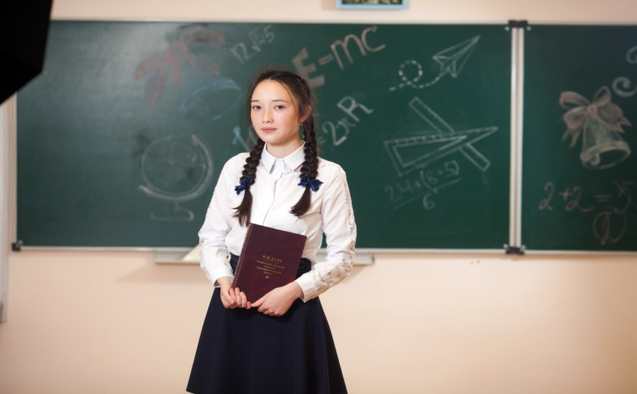Боголюбовой Екатерины Николаевны 1НК

